YS
中华人民共和国有色金属行业标准

YS/T 445.16－20××

银精矿化学分析方法
第16部分：氟量和氯量的测定
离子色谱法
Methods for chemical analysis of silver concentrates—
Part 16：Determination of fluorine and chlorine content—
ion chromatography method

201×-××-×× 发布 201×-××-××实施

中华人民共和国工业和信息化部 发 布
YS/T 445.16－20××
前 言
本部分是按照GB/T1.1－2009给出的规则起草的。
YS/T 445《银精矿化学分析方法》分为16个部分：
——第1部分：金量和银量的测定 火试金法；
——第2部分：铜量的测定 火焰原子吸收光谱法和碘量法；
——第3部分：砷和铋量的测定 氢化物发生-原子荧光光谱法和溴酸钾滴定法；
——第4部分：三氧化二铝量的测定 铬天青S胶束增溶光度法和沉淀分离-氟盐置换Na₂EDTA滴定法；
——第5部分：硫量的测定 硫酸钡重量法和燃烧-酸碱滴定法；
——第6部分：氧化镁量的测定 火焰原子吸收光谱法；
——第7部分：铅量的测定 Na₂EDTA滴定法；
——第8部分：锌量的测定 Na₂EDTA滴定法；
——第9部分：铅、锌量的测定 火焰原子吸收光谱法；
——第10部分：锑量的测定 原子荧光光谱法和硫酸铈滴定法；
——第11部分：铋量的测定 Na₂EDTA滴定法和原子吸收光谱法；
——第12部分：铬量的测定 原子吸收光谱法；
——第13部分：汞量的测定 原子荧光光谱法；
——第14部分：铊量的测定 电感耦合等离子体原子发射光谱法和电感耦合等离子体质谱法。
——第16部分：氟量和氯量的测定 离子色谱法

本部分为第十六部分。
本部分由全国有色金属标准化技术委员会（SAC/TC 243）归口。
本部分负责起草单位：
本部分起草单位：
本部分参加起草单位：
本标准主要起草人：

YS/T 445.16－20××
银精矿化学分析方法
第16部分：氟量和氯量的测定
离子色谱法

1 范围
YS/T 445的本部分规定了银精矿中氟和氯含量的测定方法。
本部分适用于银精矿中氟和氯含量的测定。测定范围：氟0.02%～1.0%; 氯0.02%～0.50%

2 方法提要
试样先经过碳酸钠碱熔，经硫酸蒸馏分解，其中的氟和氯随水蒸气逸出与样品分离，经吸收液吸收，用离子色谱法测定。

3 试剂和仪器
3.1试剂

除非另有说明，在分析中仅使用确定为优级纯试剂和电阻率为18.25MΩ.cm的超纯水。

3.1.1 氟化钠（基准试剂）

3.1.2 氯化钠（基准试剂）

3.1.3 氢氧化钠
3.1.4 碳酸钠
3.1.5 碳酸氢钠
3.1.6 硫酸
3.1.7 硫酸溶液（2+1）：量取200 mL浓硫酸（3.1.6）缓慢倒入100 mL水中，混匀。
3.1.8 氢氧化钠溶液（c(NaOH) ≈ 0.2 mol/L）：称取4.0 g氢氧化钠（3.1.3）溶于500 mL水中。
3.1.9 淋洗液母液（c(Na₂CO₃) ≈ 0.32 mol/L, c(NaHCO₃) ≈ 0.10 mol/L），称取33.92 g 碳酸钠（3.1.4）和8.40 g碳酸氢钠（3.1.5.5），以水溶解，移入1000 mL容量瓶中，用水稀释至刻度，摇匀。
3.1.10 淋洗液（c(Na₂CO₃) ≈ 3.2 mmol/L, c(NaHCO₃) ≈ 1.0 mmol/L），移取10.00 mL淋洗液母液（3.1.9）于1000 mL容量瓶中，用水稀释至刻度，混匀，当日配制。
3.1.11 氟标准贮存溶液：准确称取2.2110 g在105℃~110℃干燥2 h的高纯氟化钠（3.1.1），以水溶解，移入1000 mL容量瓶中，用水稀释至刻度，混匀，转入干燥的塑料瓶中储存。此溶液1 mL含 1000 μg 氟。
3.1.12 氯标准贮存溶液：准确称取1.6485g预先于500℃~600℃下灼烧至恒重的氯化钠（3.1.2），以水溶解，移入1000 mL容量瓶中，用水稀释至刻度，混匀。转入干燥的塑料瓶中储存。此溶液1 mL含1000 μg 氯。
3.1.13 混合标准溶液A：准确移取10.00 mL氟标准贮存溶液（3.1.11）和10.00 mL氯标准贮存溶液（3.1.12）于100 mL塑料容量瓶中，用水稀释至刻度，混匀。此溶液1 mL含100 μg氟、100 μg氯。
3.1.14 混合标准溶液B：准确移取10.00 mL混合标准溶液A（3.1.13）于100 mL塑料容量瓶中，用水稀释至刻度，混匀。此溶液1 mL含10 μg氟、10 μg氯。
3.2 仪器
3.2.1 离子色谱仪：配电导检测器。
3.2.2 水蒸气蒸馏装置（见图1）。
3.2.3尼龙滤膜：0.22 μm。
3.2.4配自动进样器或10 mL注射器。
所有玻璃器皿使用前均需用2 mol/L NaOH溶液和水分别浸泡4 h，然后用水冲洗4次，晾干备用。

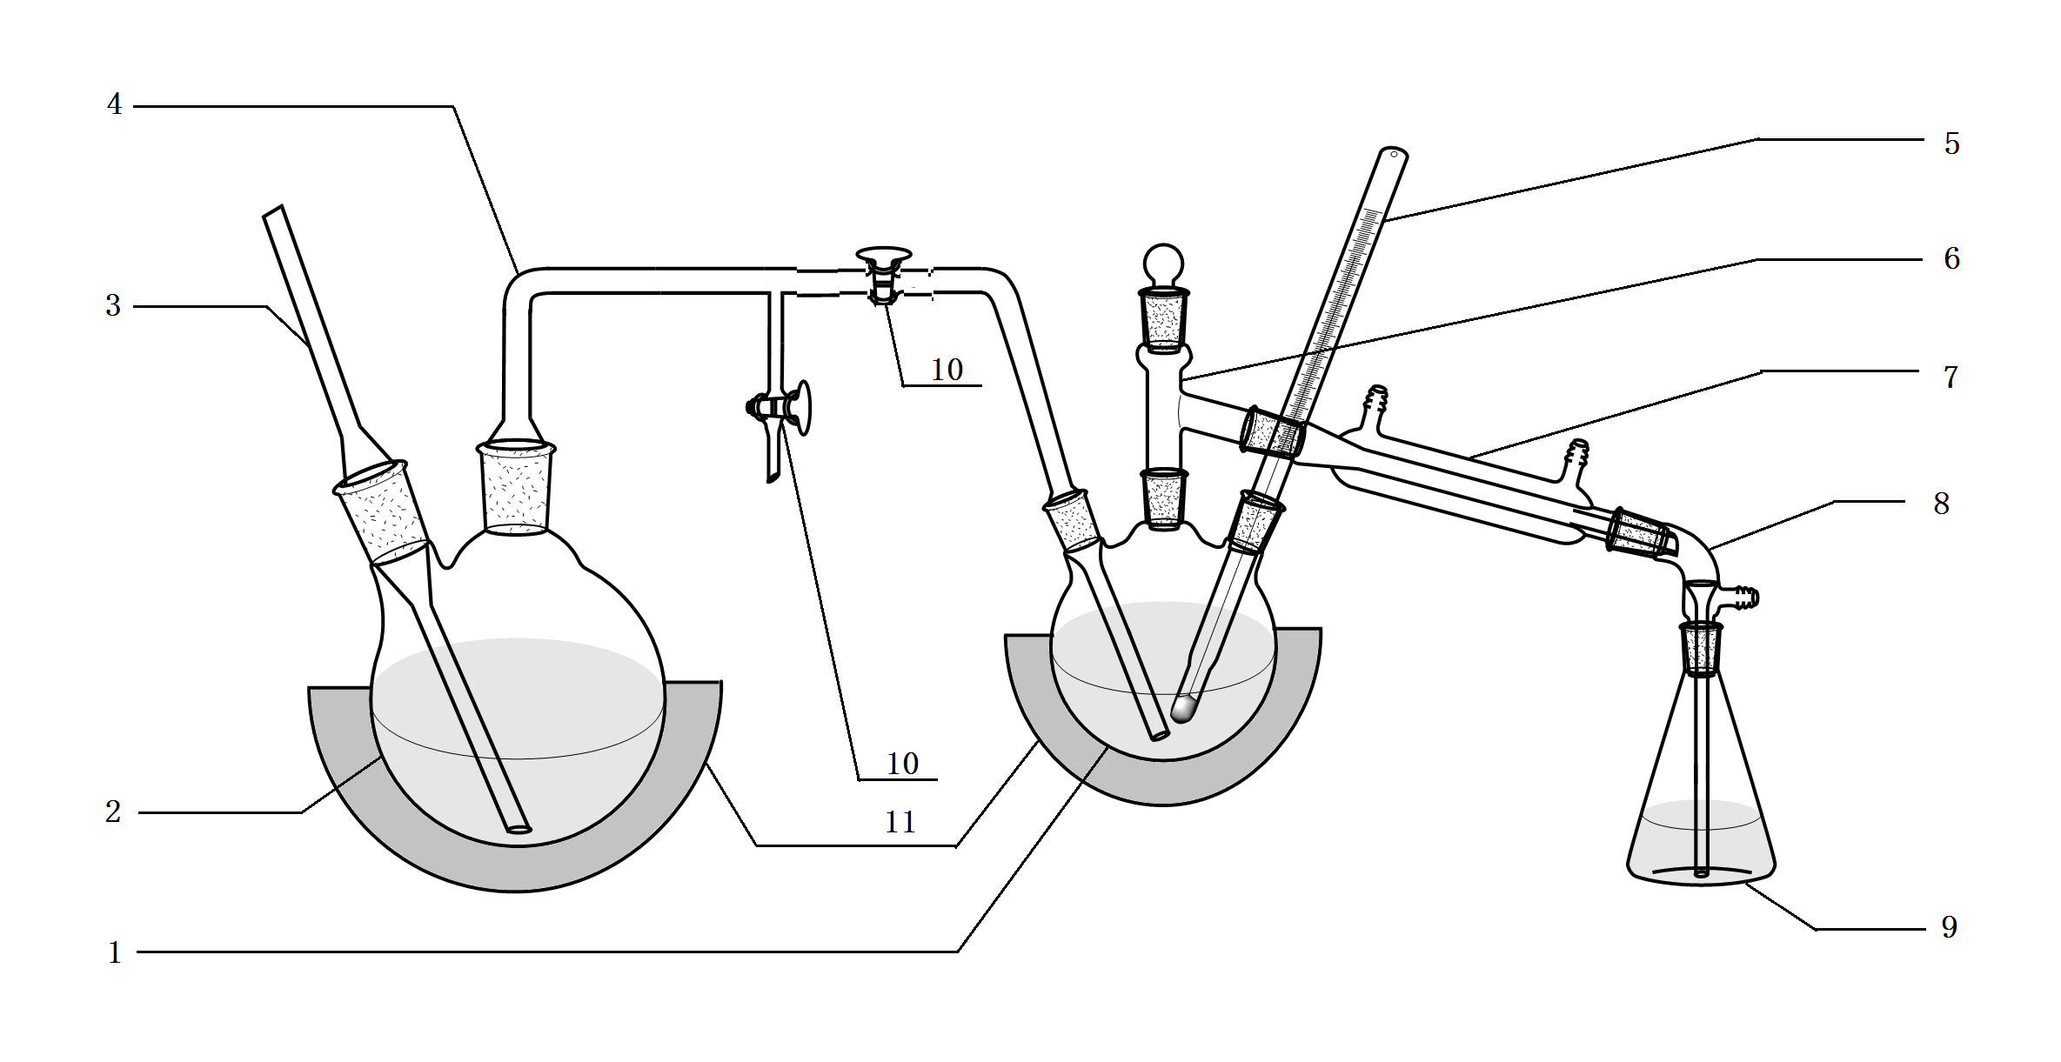
1——三口圆底烧瓶（250 mL）；2——双口圆底烧瓶（500 mL）；3——安全管；4——玻璃导管；
5——温度计（300 ℃）；6——蒸馏头；7——直形冷凝管；8——尾接管；9——锥形接收瓶(250 mL) ；
10——止水阀 ；11——加热套。
图1 水蒸气蒸馏装置图
4 实验方法
4.1 试料
试样粒度应不大于150 μm，样品预先在105℃±5℃烘1 h，置于干燥器中冷却至室温。称取试样0.5g，精确至0.0001g。
4.2 测定次数
独立地进行2次测定，取其平均值。
4.3 空白试验
随同试料做空白试验。

4.4 参考色谱分析条件

色谱柱：选用Metrosep A Supp 5型阴离子分离柱（4.0 mm×150 mm）和Metrosep A Supp 4/5 Guard型保护柱（4.0mm ×10mm），或选用性能相当的高容量阴离子交换柱。

柱温箱温度：30℃。

淋洗液：3.2 mmol/L碳酸钠和1.0 mmol/L碳酸氢钠混合溶液（2.1.10）。

抑制器：化学抑制器

淋洗液流速：0.7 mL/min

进样体积：20 µL。

4.5 测定

4.5.1将试料（4.1）.放置于预先铺有3g碳酸钠（3.1.4）的30mL 镍坩埚中，再覆盖2g碳酸钠，置于650℃的高温炉中熔融30min，取出冷却，备用。取400mL水于水蒸气蒸馏装置（3.2.2）中的500 mL蒸馏瓶中，并放入数粒玻璃珠，加热使水沸腾，备用。

4.5.2 移取20mL NaOH溶液（3.1.8）于250 mL接收瓶中作为接收液，备用。

4.5.3 将镍坩埚中的试料（4.5.1）转移至预先装有放入数粒玻璃珠的250 mL三口圆底烧瓶中，少量水清洗瓶口，加入60 mL硫酸溶液（3.1.7），连接水蒸气蒸馏装置进行蒸馏。加热使三口圆底烧瓶中溶液温度迅速上升至160℃～180℃。调节水蒸气流量和加热功率，将稳定控制在160℃～180℃，待接收瓶内液体体积至125 mL左右时，取下接收瓶，整个蒸馏过程约25 min～30 min。

4.5.4 将接收瓶内的溶液转移至250 mL容量瓶中，用水稀释至刻度，摇匀，过0.22 μm滤膜。用10 mL注射器吸取上述溶液于自动进样器的样品瓶中，依次注入离子色谱仪中，记录色谱图。从标准工作曲线上查得试液中待测物的浓度。试液中待测物浓度的响应值应在标准曲线线性范围内，如果超出线性范围，则应进行适当稀释。
4.5.6 工作曲线绘制
分别准确移取0.00 mL、2.00 mL、5.00 mL混合标准溶液B（3.1.14）和1.00 mL、5.00 mL、10.00 mL混合标准溶液A（3.1.13）置于一组100mL容量瓶中，用水稀释至刻度，混匀，用离子色谱仪测定。以氟和氯的浓度（µg/mL）为横坐标，离子色谱峰面积为纵坐标，绘制标准曲线，并计算线性回归方程。
5 分析结果的计算
试样中氟和氯的含量按式（1）计算：
$w_{x}=\frac{(ρ−ρ_{0})⋅V⋅K×{\text{10}}^{−6}}{m_{0}}×\text{100}$ …………………………（1）
式中：
w_{x} ——试样中氟或氯的质量分数，单位为（%）；
ρ ——试液中氟或氯的浓度，单位为微克每毫升（µg/mL）；
ρ₀ ——空白溶液中氟或氯的浓度，单位为微克每毫升（µg/mL）；
V ——试样定容体积，单位为毫升（mL）；
K——试液稀释倍数；
m₀——试样的质量，单位为克（g）。
分析结果保留至小数点后二位有效数字。

6精密度

6.1 重复性

在重复性条件下获得的两次独立测试结果的测定值，在以下给出的平均值范围内，这两个测试结果的绝对差值不超过重复性限（r），超过重复性限（r）的情况不超过5%，重复性限（r）按以下表2数据采用线性内插法求得：
表1 重复性限

6.2 再现性
在再现性条件下获得的两次独立测试结果的测定值，在以下给出的平均值范围内，这两个测试结果的绝对差值不超过再现性限（R），超过再现性限（R）的情况不超过5%，再现性限（R）按以下表3数据采用线性内插法求得：
表2 再现性限

7 试验报告
本章规定试验报告所包括的内容。至少应给出以下几个方面的内容：
——试样；
——使用的标准，YS/T 445.16 －20××；
——分析结果及其表示；

